PRZYKŁADY DOBRYCH PRAKTYK NA LEKCJI WYCHOWANIA FIZYCZNEGO ORAZ PODCZAS ZAJĘC Z WYCHOWAWCĄ
- “Harmonijka”
- Narzędzia na platformie Boost – wspieranie dzieci;
- Tytuł: “HARMONIJKA”;
- Wiek: uczniowie od klasy IV i wszyscy dorośli;
- Cel: integracja grupy, podniesienie poczucia własnej wartości;
- Oczekiwane efekty dla uczestnika zabawy: wzmocnienie pewności siebie
i samooceny;
- OPIS DZIAŁANIA WYCHOWAWCZEGO:
Uczniowie np. 15 osób siada w kole. Każdy ma kartkę papieru złożoną w harmonijkę tak, aby było minimum 15 zagięć kartki. Każdy ma też 1 duży spinacz i długopis. Wszyscy uczniowie personalizują swoją kartkę tak, aby wiadomo było czyja ona jest – można wpisać imię i nazwisko.
Siedząc w kole podajemy kartkę – harmonijkę koledze siedzącemu obok. Ruch zgodny z kierunkiem zegara. Osoba ta wpisuje w zagięciu harmonijki cechy, za które ceni właściciela kartki. Np. Jesteś cierpliwy, tryskasz humorem, jesteś pomocny. Należy wpisać tylko takie cechy, które wywołają uśmiech na twarzy każdego z uczestników zabawy. Po dokonaniu wpisu należy harmonijkę- zagięcie spiąć spinaczem. Następnie trzeba harmonijkę podać dalej w lewo. Jeśli kartka przejdzie wszystkich uczestników zabawy w kole, to dojdzie w końcu do właściciela, który przeczyta o sobie mnóstwo dobrych komentarzy, wpisów, komplementów. I uśmiechnie się. Pomyśli o sobie lepiej.
Warto taką kartkę schować do portfela i wyciągać w trudnych chwilach, aby po prostu bardziej uwierzyć w siebie.
- Komentarze nauczyciela na temat narzędzia:
Nauczyciel przetestował to narzędzie w klasie na grupie uczniów i w zespole osób dorosłych. Każdy uczestnik zabawy otrzymał pozytywne wzmocnienie w postaci kartki – harmonijki z dobrymi cechami, komentarzami na swój temat. Bezcenne w chwilach zwątpienia i słabości.
- Słowa kluczowe: pewność siebie, samoakceptacja.

Magdalena Bajer

- “Tydzień dobrych myśli - jak być szczęśliwym” z wykorzystaniem aplikacji Canva
Narzędzia na Platformie Boost: Dostrzeganie dziecka
- Roczniki: kl. IV -VIII
- Cel: Przypomnienie nam o dobrych chwilach w życiu, życzliwości, dobroci jakie spotykają nas na co dzień.
- Opis: Nauczyciel przed lekcją rozdaje uczniom planszę pt: “Tydzień dobrych myśli”, którą stworzył z wykorzystaniem aplikacji Canva. Na planszy rozpisane są dni tygodnia, przy których znajdują się pytania np.
- PONIEDZIAŁEK - Za co jesteśmy dziś wdzięczni?
- WTOREK – Cudowna chwila jaka się wydarzyła w dniu dzisiejszym?
- ŚRODA - Miłe słowo jakie dziś usłyszałem/am?
- CZWARTEK – Cel jaki udało mi się dziś zrealizować?
- PIĄTEK - Komu dziś ofiarowałem/am swoją pomoc?
- SOBOTA - Czyj uśmiech sprawił, że poczułem/am się dziś dobrze?
- NIEDZIELA - Co pozytywnego wydarzyło się w dniu dzisiejszym?
Zadaniem uczniów jest w ciągu tygodnia zapisywanie na karcie pracy w postaci krótkich wzmacniających notatek (1-2 zdania) odpowiedzi na przyporządkowane pytania, które mają na celu utrzymanie pozytywnej energii, szczęścia na dłuższy czas w naszej głowie. np. Poniedziałek - Za co jesteśmy dziś wdzięczni? Odp. Dzisiaj jestem wdzięczny/a za pomoc koleżanki nad wspólnym przygotowaniem prezentacji. Środa - Miłe słowo jakie dziś usłyszałem/am? Odp. Dzisiaj usłyszałam miłe słowo od koleżanki, że jestem dobra na pozycji rozgrywającej w piłkę ręczną. Niedziela – Co pozytywnego wydarzyło się w dniu dzisiejszym? Odp. Dzisiaj spotkałem/am się z przyjaciółmi i poszliśmy razem do kina.
Następnie po przepracowaniu całego tygodnia uczeń zakreśla markerem kolorowym na karcie pracy – jeden dzień, który miał dla niego największe znaczenie - jeśli chodzi o poprawę jego dobrostanu psychicznego, samopoczucia.
Na kolejnej wspólnej lekcji z nauczycielem – uczniowie odczytują swoje odpowiedzi z karty pracy i omawiają, co w ciągu tygodnia przyniosło im najwięcej szczęścia.
Warto prowadzić taką kartę pracy “Tydzień - dobrych myśli” i wprowadzić nawyk na utrzymanie szczęścia w kolejnych tygodniach.
- Oczekiwany efekt u uczniów: poprawa nastroju, samopoczucia po tygodniu stworzenia sobie takich notatek.
- Oczekiwane efekty u pracowników: poprawa dobrostanu psychicznego
- Materiał do wykorzystania: karta pracy wykonana w aplikacji Canva
- Słowa kluczowe: emocje, dobrostan psychiczny
- Karta pracy:
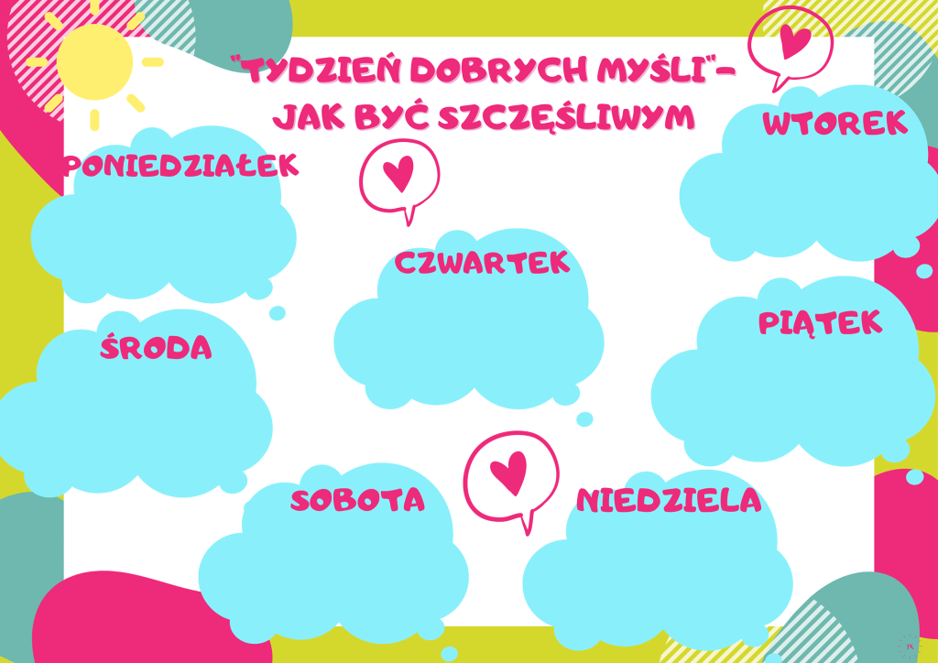

- “Puszka pełna pozytywnej mocy”
- Roczniki: kl. IV –VIII
- Cel: Zmotywowanie uczniów do pracy podczas dnia, obranie wyznaczonych celów oraz ich realizacja.
- Opis: Nauczyciel przed lekcja przygotowuję cytaty motywujące na każdy dzień tygodnia, które chowa do “Puszki pełnej pozytywnej mocy” np.
- Twoje życie staje się lepsze, tylko, gdy Ty stajesz się lepszym." – Brian Tracy,
- "Nic nie jest podawane na tacy – każdy zawsze trafia na jakieś przeszkody po drodze. Kiedy się pojawią, zastanów się jak je pokonać, a nie myśl o tym, że to już koniec drogi." - Michael Jordan,
- "Zawsze wydaje się, że coś jest niemożliwe, dopóki nie zostanie to zrobione." - Nelson Mandela wiele innych.
Następnie przed rozpoczęciem lekcji uczniowie po kolei losują cytat i zabierają go ze sobą. Na kolejnych wspólnych lekcjach uczniowie opisują słowami jaki wpływ na ich prace w danym dniu tygodnia zrobił cytat motywujący, który wylosowali. Karteczkę z cytatem można powiesić sobie na tablicy korkowej w domu, schować go do piórnika, żeby w każdej chwili móc na niego zerknąć.
- Oczekiwany efekt u uczniów: Realizacja założonych celów na dany dzień tygodnia.
- Narzędzie: Puszka wypełniona wydrukowanymi cytatami pozytywnej mocy przygotowana przez nauczyciela.
- Słowa kluczowe: Pozytywne doświadczenia, świadomość, zachowanie.

- “Poznajmy się wzajemnie” z wykorzystaniem TIK aplikacja wordwall/koło fortuny
- Roczniki: kl. I – III oraz kl. IV –VIII
- Cel: Uczniowie poznają siebie wzajemnie, swoje mocne strony itp.
- Opis: Nauczyciel umieszcza kilka pytań w aplikacji wordwall w formie koła fortuny np. Co lubisz robić w wolnym czasie? Co powoduje, że się złościsz? czy W czym jesteś najlepszy? I inne. Następnie podczas lekcji nauczyciel udostępnia link uczniom do wspólnej zabawy. Uczniowie po kolei kręcą kołem fortuny, po wylosowaniu danego pytania udzielają odpowiedzi. Zabawa przebiega w miłej atmosferze.
- Oczekiwany efekt u uczniów: integracja klasy, poznanie swoich mocnych stron, wzajemny szacunek do drugiego człowieka.
- Oczekiwane efekty u pracowników: Bycie zauważanym i docenianym jest pożądane, ale i niezbędne wszystkim ludziom; dzieciom i dorosłym.
- Narzędzie: aplikacja Wordwall - koło fortuny:
https://wordwall.net/pl/resource/11072387
- Słowa kluczowe: obserwacja, zobaczyć dziecko

- “Karty mojej super mocy” z wykorzystaniem aplikacji Canva
Narzędzia na Platformie Boost: Wspieranie dzieci
- Rocznik: kl. IV - VIII
- Cel: Budowanie poczucia własnej wartości, współpraca w zespole
- Opis: Nauczyciel rozdaje uczniom arkusz z “kartami super mocy”. Następnie uczniowie na kartach wypisują 5 “swoich super mocy”, które mogą być przydatne do pracy w grupie, zespole np. Jestem dobry w liczeniu, posiadam talent rysunkowy, jestem dobry z ortografii czy jestem wysportowany. Następnie nauczyciel wyznacza określony czas na prace np.10 - 15 min. Po upływie wyznaczonego czasu, uczniowie po kolei odczytują z kart “swoje super moce” przed grupa.
- Oczekiwany efekt u uczniów: integracja całego zespołu, budowanie poczucia własnej wartości wśród rówieśników, poznanie mocnych stron koleżanek i kolegów.
- Oczekiwane efekty u pracowników: poprawa relacji między pracownikami i uczniami
- Materiał do wykorzystania: arkusz z kartami mocy przygotowany przez nauczyciela z wykorzystaniem aplikacji Canva
- Słowa kluczowe: świadomość, emocje
- Karta pracy:
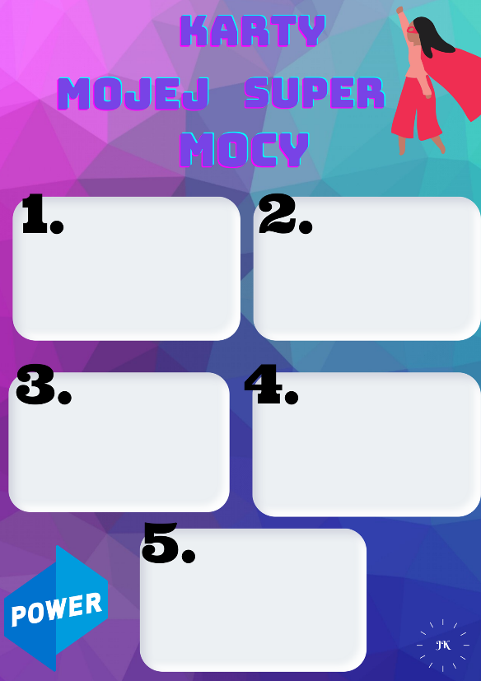

Joanna Kunkel

- ,,Zasada 1%”
- Roczniki: kl. I-III, IV-VIII
- Cel: Motywacja uczniów do pracy i zaangażowania podczas zajęć
- Opis działania wychowawczego: Nauczyciel tłumaczy uczniom - młodym zawodnikom, że nie każdy progres jest widoczny z dnia na dzień. Staramy przedstawić uczniom, że ważniejsza jest droga do osiągnięcia celu a nie sam cel. To podczas codziennych ćwiczeń poznajemy sami siebie. Staramy się w każdym dniu być lepszymi o 1%. Nie oznacza to, że musimy w każdym powtórzeniu szybciej pobiec, dalej skoczyć, popłynąć z większą prędkością, czy osiągać lepsze oceny. Oznacza natomiast, przykładanie się do wykonywanych czynności jak najlepiej potrafimy. Może to być staranniej napisane ostatnie słowo w zeszycie, lepsze chwycenie piłki, solidniej wykonany start ze słupka. Nie musimy koniecznie koncentrować się na czasie pokonanego odcinka. Z perspektywy miesiąca, kwartału czy całego sezonu lub roku szkolnego te wszystkie ,,małe kroki” przełożą się na prawdziwie zauważalny progres.
- Oczekiwany efekt u uczniów: poprawa dokładności wykonywanych ćwiczeń, skupienie na zadaniu, większa cierpliwość, zrozumienie, że trening to maraton, nie sprint
- Słowa kluczowe: pewność siebie, wytrwałość, skupienie, systematyczność

- ,,Wygrywanie dnia”
- Roczniki: kl. I-III, IV-VIII
- Cel: Motywacja do codziennych starań, skupienie na jednym dniu
- Opis działania wychowawczego: Nauczyciel tłumaczy uczniom, aby każdego dnia skupiali się wyłącznie na zadaniach, które czekają na nas w danej chwili. Nie przejmujemy się przyszłotygodniowym sprawdzianem, bądź zawodami w następny weekend. Skupiamy się wyłącznie na tym co jest w danej chwili ważne - według zasady W.I.N. - What’s important now. Sukces osiągają osoby, które każdy dzień starają się wykorzystać w 100%. Jeśli w danym dniu coś poszło nam nie tak jak byśmy sobie tego życzyli, np. nie osiągnęliśmy ilości punktów wymaganych na ocenę bardzo dobrą na sprawdzianie okresowym, bądź nie popłynęliśmy czasu, który by nas satysfakcjonował - trudno. Następny dzień zaczynamy z czystą kartą i na nowo mamy jedno zadanie - wykorzystać najlepiej dany dzień. Znaczenie ma wyłącznie to co tu i teraz. Nie to co było wczoraj, bądź co będzie jutro. Każdy dzień zaczynamy na nowo. Od zera. Do celu.
- Oczekiwany efekt u uczniów: większa wiara w siebie, pozostawienie porażek i zwycięstw za sobą, skupienie na chwili
- Słowa kluczowe: wytrwałość, skupienie, pewność siebie
Przemysław Kuca

VII „SOS” – Sportowy Okrągły Stół
- Roczniki – kl. IV-VIII
- Cel – zmotywowanie uczniów do pracy na lekcjach, współpraca w zespole, współpraca nauczyciel - uczeń
- Przebieg – nauczyciel przygotowuje debatę, którą przeprowadzi z uczniami. Ustawiamy materace/krzesełka w dużym kole na sali gimnastycznej. Nauczyciel przygotowuje wcześniej scenariusz oraz pytania pomocnicze, które będą zadawane uczniom. Dba również o porządek podczas dyskusji natomiast debatę mogą współprowadzić wyznaczeni uczniowie. Każdy chętny powinien mieć możliwość wypowiedzi. Jedna osoba pełni funkcję sekretarza i zapisuje pomysły/ zaakceptowane przez grupę punkty. Debata ma na celu udoskonalenie zajęć sportowych w danej klasie/grupie oraz podjęcie decyzji jaką aktywność uczniowie lubią uprawiać najbardziej. Uczniowie w mniejszych grupach ustalają “+” i “-” dotychczasowych lekcji wf następnie przedstawiciele grup przedstawiają efekty pracy na forum.
- Efekty dla uczniów – uczniowie mają wpływ na to jak będą wyglądać lekcje wychowania fizycznego, realizowane są ich ulubione gry i dyscypliny, współpraca i integracja uczniów, poprawa komunikacji z nauczycielem.
- Efekt dla nauczyciela – ewaluacja własnej pracy, nauczyciel wie czego chcą i potrzebują uczniowie oraz co może udoskonalić w lekcjach z daną klasą.
- Słowa kluczowe - motywacja do działania, współpraca, dobra relacja nauczyciel-uczeń
Agnieszka Matczak

VIII “Analiza relacji społecznych w klasie.”
1. Roczniki: kl. I-III, IV-VIII
2. Cel: Wzmocnienie kompetencji społecznych
3. Opis działania wychowawczego:
Stworzenie “socjogramu”. Nauczyciel pisze na plakacie w kołach imiona dzieci w klasie. Następnie każdej z osób każe wpisać anonimowo na karteczce, z którym kolegą koleżanką lubi najbardziej spędzać czas. Nauczyciel sprawdza odpowiedzi i rysuje odpowiednio strzałki pomiędzy imionami. Naniesiony wykres daje obraz, która z osób ma największy wpływ na klasę oraz jakie relacje panują pomiędzy poszczególnymi uczniami. Po uzyskaniu tak konkretnej informacji przez nauczyciela pojawia się możliwość takiego dzielenia na zespoły, żeby w grupie były osoby, które mają ze sobą mniejszy kontakt, co w atmosferze zabaw i gier spowoduje lepszą integracje w klasie oraz poprawę umiejętności kulturalnej komunikacji nawet gdy członkowie zespołu nie mają dobrych relacji. Ważny jest nadzór nauczyciela w tym procesie i tłumaczenie, że sport nie zna podziałów i powinien zawsze łączyć, a nie dzielić. Drugim aspektem w tłumaczeniu uczniom jest zaznaczanie, że sytuacje konfliktowe da się rozwiązać przy użyciu nienacechowanej emocjami komunikacji, a szacunek należy się wszystkim osobom, nawet tym którzy mają inne zdanie.
4. Oczekiwany efekt u uczniów: identyfikacja, szacunek dla każdej z osób w klasie.
5. Słowa kluczowe: samoocena, emocje, relacje społeczne
VIII Jak zachęcić uczniów na 50 różnych sposobów
1. Roczniki: kl. I-III, IV-VIII
2. Cel: Zachęcenie uczniów, wzmocnienie komunikatów pozytywnych
3. Opis działania wychowawczego:
Nauczyciel wywiesza plakat 50 różnych sposobów zachęcania z 50 pozytywnymi stwierdzeniami. Następnie pozwala wybrać każdemu z uczniów po jednym swoim ulubionym stwierdzeniu i je zapamiętać. Podczas trwania zabaw z różnymi modyfikacjami takich jak berki pozytywne stwierdzenie będzie miało moc uwalniającą na przykład w berku samolocie, żeby “wybawić” daną osobę należy stanąć naprzeciwko danej osoby i wymienić się pozytywnymi stwierdzeniami. Jest to sprytny sposób przemycający pozytywne afirmacje do standardowych zabaw. Nadaje sens plakatowi i przy regularnym powtarzaniu różnych wersji klasycznych zabaw pozwala w atmosferze radości “naładować” się pozytywnie na cały dzien, a nawet stopniowo zmienić negatywne przekonania na swój temat.
4. Oczekiwany efekt u uczniów: Podwyższenie samooceny, zwrócenie myśli w stronę pozytywną.
5. Słowa kluczowe: pozytywne myślenie, zdania mocy, radość, ćwiczenie pamięci.

Patric Miszczak

